Муниципальное бюджетное учреждение

дополнительного образования Пушкинского городского округа Московской области

«Пушкинская детская художественная школа»

Методическая разработка
«Рисунок в первом классе детской художественной школы. Задания на постановку руки и глаза»

Выполнил преподаватель: Чекунчиков Сергей Владимирович

Предмет:Рисунок

Возраст детей: 11 лет

г. Пушкино

2020 год

Введение

Академический рисунок является одной из форм познания человеком окружающего мира, целью которой является умение изображать на картинной плоскости объемную форму предметов. Иными словами, академический рисунок учит создавать на плоскости окно в пространство, в котором располагается объёмная форма, выстроенная по особым законам. Академический рисунок – дисциплина строгая, не терпящая малейших неточностей, и поэтому начинающий художник должен знакомиться с ней постепенно, начиная с простейших заданий.

Программные задания располагаются в методической последовательности, усложняясь по годам обучения. Постепенно не только усложняются учебные задачи, но повышаются и требования, предъявляемые к качеству исполнения рисунка. Таким образом, осуществляется систематическое накопление учащимися профессиональных знаний и навыков. В итоге учащийся должен понять строение формы и уметь изобразить её средствами линии, светотени и тона.

Ставя задачу научить учащихся правдивому изображению действительности, школа основывает метод обучения рисунку на всестороннем изучении натуры. Школьная программа намечает путь, по которому должно идти изучение: от простейших геометрических тел как основы всех существующих форм через анализ форм мертвой и живой природы (натюрморт, пейзаж, животные) к самому сложному - человеку.
У начинающего рисовальщика, как правило, возникают проблемы с правильной постановкой руки, умением держать карандаш, проводить точные линии, правильно смотреть на натуру и рисунок и т.д. Тем более сложно понять закономерности построения формы на плоскости. Поэтому прежде чем приступить к рисованию объёмных предметов, простых гипсовых фигур, например, необходимо выполнить ряд заданий, для предварительной тренировки руки и глаза. Для начала предлагается выполнить рисунки, в которых отсутствует необходимость передавать объем.

Вступительное слово преподавателя

Основная цель этих заданий – постановка руки и глаза ученика, а также выработка умения проводить точные прямые линии и накладывать равномерно тон. В начале занятия преподаватель проводит беседу, в которой кратко сообщает учащимся, чему им предстоит научиться и какие основные задачи перед ними стоят. Большая же часть беседы посвящается вопросу о том, как надо сидеть за работой, каким образом держать карандаш и как им пользоваться.
Вновь принятые в школу ученики держат карандаш, как ручку, опираясь ладонью на рабочую поверхность. Но если такое положение руки удобно для пишущего,перед которым тетрадь лежит на столе, то оно далеко не всегда удобно для рисующего, так как планшет с бумагой стоит почти вертикально. Рука сгибается в локте, и вся она находится в напряжении. Кроме этого глаза рисующего в таком положении находятся очень близко от рисунка, и ученик не может видеть весь рисунок целиком. Рисовать в таком положении очень утомительно и неудобно.
Ученику необходимо приобрести навык цельного видения и цельного ведения работы. Перед мольбертом, на котором стоит планшет, следует сидеть прямо, не сутулясь, на расстоянии вытянутой вперед руки, держащей карандаш. Разъяснив все это ученикам, преподаватель показывает, в каком положении надо сидеть за работой и как держать в руке карандаш.
Так же необходимо научить каким должны быть карандаш и резинка-ластик. Ученики обычно затачивают карандаш точилкой. При такой заточке остриё карандаша получается маленькое и не удобное для рисования. Но очень часто даже оно быстро стачивается, и ученик пытается таким вот «обрубком» что-то нарисовать. Ученику показывается, как при помощи макетного выдвижного ножа затачивается карандаш. На первых порах учителю придётся помогать точить карандаш потому что это как правило, тоже не получается, особенно у девочек. Для рисования наиболее оптимальным будет использование карандашей в диапазоне от НВ до 3В мягкости.
Резинка-ластик является не только средством для стирания не получившихся фрагментов рисунка, но так сказать дополнительным инструментом для рисования. Для этого четырёхугольный ластик разрезается по диагонали и острым концом получившегося треугольника можно рисовать на высветление. Да, именно рисовать, а не просто стирать. Со временем рабочий конец такой резинки об точится, сгладятся острые грани, и она станет ещё удобнее.

- Рисунок-копия «Фрагмент шахматной доски»

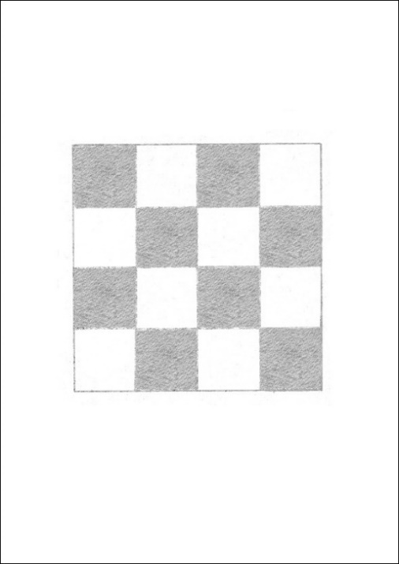
Итак, перед учащимися поставлена задача сделать рисунок-копию. Бумага, на которой будет сделан рисунок должна быть такого же размера, как и образец, а именно А3 формата. Сначала делается разметка основного квадрата, он должен быть размещён в листе строго как на образце. Надо точно соблюдать расстояния от краёв листа до квадрата. Потом каждая сторона делится на четыре равные части, далее делаются клетки. Ученик должен максимально аккуратно и ровно делать линии, нужно стараться избегать перекосов и разного рода неровностей. Надо особо отметить и сказать ученикам, что пользоваться линейкой строго запрещается. Но вот мы разбили большой квадрат на 16 маленьких квадратов, но это ещё не шахматная доска, так как шахматная доска — это чередование тёмных и светлых клеток. Теперь ученику предстоит равномерным лёгким штрихом заштриховать тёмные клетки. У некоторых учеников равномерная штриховка вызывает много трудностей, им необходимо проявить терпение и внимательность. Для полного сходства с оригиналом надо сделать клетки темнее как на образце, а линию большого квадрата сделать более тёмной и широкой. Теперь в своей работе над рисунком мы опять вернулись к большому квадрату, то есть к общему, к целому. Таков путь работы над любым рисунком, он идёт от общего к частному, затем от частного к общему.
Преподаватель внимательно следит за тем, как идёт работа, как сидят ученики, как держат карандаш, как наносят штрихи. Таким образом с первого занятия начинается систематическая работа над «постановкой глаза» и «постановкой руки». Хотелось бы отметить ещё такую деталь. Желательно, конечно, делать все измерения на глаз, не касаясь образца. Но в виду большой неопытности начинающих рисовальщиков, я думаю, можно немного на первых порах разрешать производить измерения на оригинале карандашом. Тем более в последствии при работе с натуры такая возможность сама собой пропадёт.

2. Рисунок-копия «Круг в квадрате»

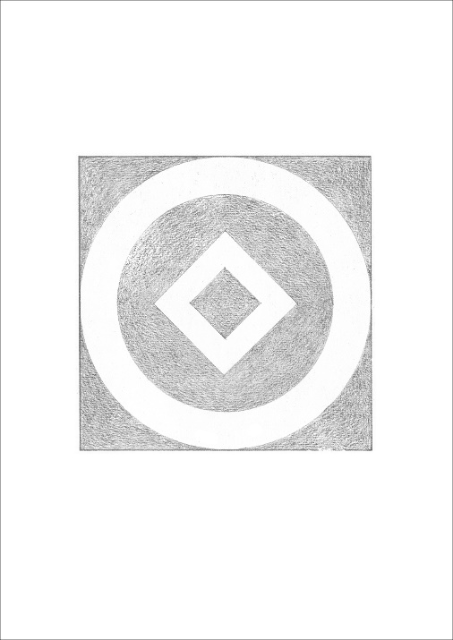
Рисунок выполняется на листе А3 формата.
Проведя предварительную разметку будущего рисунка на листе, учащиеся переходят к построению квадрата, который будет заключать в себе орнамент, состоящий из белого кольца и белого квадрата, находящегося внутри кольца.
Построение квадрата проводится так же, как в 1-м занятии. Затем преподаватель объясняет, что окружность это замкнутая, геометрическая линия, все точки которой отстоят от центра на равном расстоянии. Это расстояние называют радиусом круга.Линия, соединяющая две противолежащих точки окружности и проходящая через ее центр, называется диаметром окружности, и она равна двум радиусам.Центр окружности совпадает с серединой квадрата, то есть лежит в точке пересечения двух диагоналей квадрата, соединяющих противоположные углы.Для построения орнамента надо прежде всего каждый вертикальный и горизонтальный радиус разделить на четыре равные части и такие же отрезки отложить по диагоналям квадрата, начиная от центра. Окружность, вписанная в квадрат, касается его сторон в точках касания горизонтального и вертикального диаметров круга со сторонами квадрата. Глядя на оригинал, надо легко провести большую окружность, ориентируясь на ее центр, и все намеченные радиусы и опорные точки.Меньшая окружность намечается с ориентировкой на второй меньший радиус, по размеру составляющий 3/4 радиуса большей окружности.Для построения двух внутри лежащих квадратов соединяются соответствующие опорные точки.После этого надо убрать резинкой неправильно проведенные при построении линии и усилить линии окружности и квадрата, находящегося в середине круга.Затем в рисунке следует прокрыть штрихом темные места орнамента, постепенно доводя их до силы оригинала, и обвести большой квадрат более широкой линией. После этого можно считать рисунок законченным.

3. Рисунок-копия «Полуокружности в квадрате»

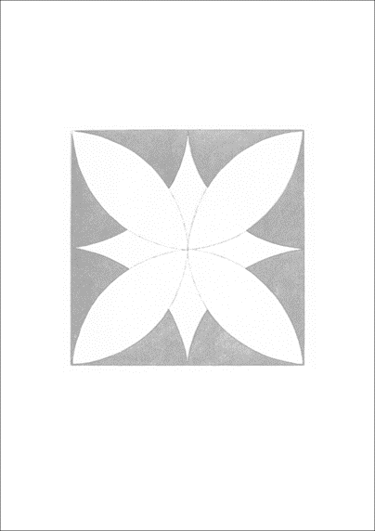
Рисунок выполняется на листе А3 формата. Приступая к занятию, преподаватель кратко объясняет и показывает учащимся на отдельном листе бумаги, как и в какой последовательности следует вести работу над заданием. Первая часть работы – этонахождение общего, то есть определение места квадрата и его размера. Дальнейшее построение производится так же, как в предыдущих рисунках.Для построения полу- и четверть окружностей в квадрате нужно ориентироваться на центры окружностей. Они находятся в углах квадрата и серединах его сторон, всего их восемь. Полуокружности следует намечать широким круговым движением, начиная от угла квадрата по направлению хода часовой стрелки, очень тонко и легко касаясь карандашом, учитывая при этом что:
1.Противолежащие полуокружности взаимно соприкасаются в точке пересечения центральных вертикальной и горизонтальной линий;
2. Четверти окружности, имеющие центры в углах квадрата, взаимно касаются в серединах сторон квадрата;
3. радиусы всех окружностейравны половине стороны квадрата и, следовательно,равны между собой.
Обычно учащиеся, не учитывающие этого, строят не полу- и четверть окружности, а дугу (не являющуюся частью окружности). Поэтому для облегчения работы при построении полу-и четверти окружностей следует несколько продолжать их в обе стороны, продлевая круг. Это позволяет рисующему легче судить о правильности построенных им кусков окружности (половин и четвертей). Теперь надо все сделанное построение обвести более четкой линией, удалить резинкой все вспомогательные линии и покрыть темные места орнамента сначала легким штрихом, а потом – в силу оригинала. После обводки сторон квадрата более широкой линией можно считать работу законченной.
4. Рисунок-копия «Стилизованный цветок»

Рисунок выполняется на листе А3 формата.
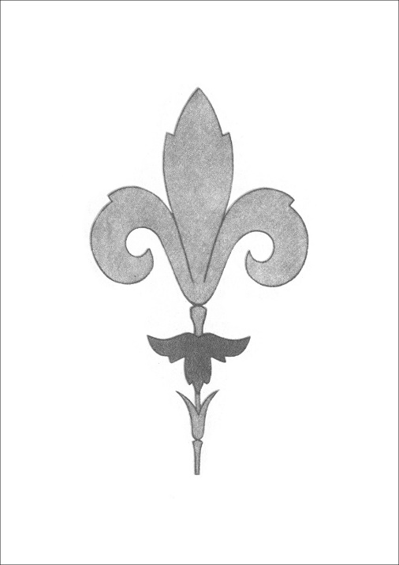
В рисунке этого орнамента учащиеся встречаются с задачей симметричного построения.Если через верхнюю и нижнюю точки орнамента провести прямую линию, то окажется, то правая и левая стороны орнамента, как говорят, «зеркально» похожи одна
на другую и расположены по обе стороны линии, которая называется осью симметрии.
Приходится довольно часто встречаться с разнообразными предметами, форма которых обладает таким симметричным строением, например, листья, цветы и целые растения, всевозможная круглая посуда, вазы, горшки, очки, ножницы, крылья бабочки, лицо и торс человека и многое другое.
Наличие симметричного строения облегчает изображение таких предметов. Рисунок их всегда надо начинать с нанесения на рабочий лист оси симметрии, а потом следует наметить легкими линиями общий вид срисовываемого предмета с ориентировкой на ось симметрии. Затем нужно переходить к разметке отдельных частей орнамента, сравнивая их между собой по размеру, пользуясь при этом вспомогательными линиями. По проведённой таким образом легкими линиями разметке производится симметричное построение орнамента, которое начинается сверху и доводится до самого низа. Рисуя, все время сравнивают одинаковые парные формы орнамента, расположенные по обе стороны оси симметрии. Мягкой резинкой снимаются все вспомогательные и ошибочно проведенные штрихи и линии, и весь рисунок орнамента обводится более четкой линией. Далее производится штриховка орнамента. Постепенно штриховкой более темные места в рисунке орнамента доводятся до силы оригинала. Рисунок-копию орнамента можно считать законченным после обводки всего силуэта орнамента штрихом такой ширины, как на оригинале.

5. Растяжкаступенчатая (тональный диапазон карандаша)

Тон – это важное понятие в академическом рисунке. В натуре тональная окрашенность предметов неразрывно существует вместе с конструкцией, так воспринимает наш глаз. Конструктивное построение формы в учебной методике, как правило занимает первое место, а далее сразу следует изучение закономерностей светотени и наконец тона.
Ученику надо будет научиться искать разницу в тоне между различными местами в рисунке. Сравнивать между собой разные части изображения. Тональный диапазон рисовальщика находится между белой бумагой и графитным карандашом, взятым в полную силу (если для рисования используется графитный карандаш).
В данном задании ученику предлагается нарисовать тональную шкалу градаций графитного карандаша. Выполняется рисунок-копия на листе бумаги формата А4. Сначала ищется точное местоположение основного прямоугольника данной шкалы. Далее этот прямоугольник разделяется на восемь равных частей, как это видно на образце. Затем надо заштриховать равномерно каждую ступень с постепенным утемнением в тоне, от белого до самого тёмного. Ученику надо постараться достичь равномерной, аккуратной штриховки каждой ступени.

6. Растяжка непрерывная.

У учащихся как правило возникают сложности с созданием плавной растяжки тона. В дальнейшей работе это может очень часто понадобиться. Поэтому неплохо, если будет выполнено это задание.
Для выполнения этого задания берётся лист бумаги А4 формата. Задание отчасти похоже на предыдущее, главное отличие в том, что тональная растяжка делается не ступенчато, а непрерывно. Ученикам надо проявить максимум терпения и аккуратности для передачи плавного перехода от светлого до тёмного.
Данное задание всё ещё плоскостное, но скоро ученикам придётся столкнуться уже с изображением объёмных форм таких как цилиндр, конус, шар, куб и т. д. При выполнении последующих заданий необходимо будет выполнять ту или иную тональную растяжку. И данное задание поможет ученику перейти к изучению закономерностей светотени, а также будет хорошим дополнением к приобретённым навыкам в постановке руки.

7. Зарисовки листьев

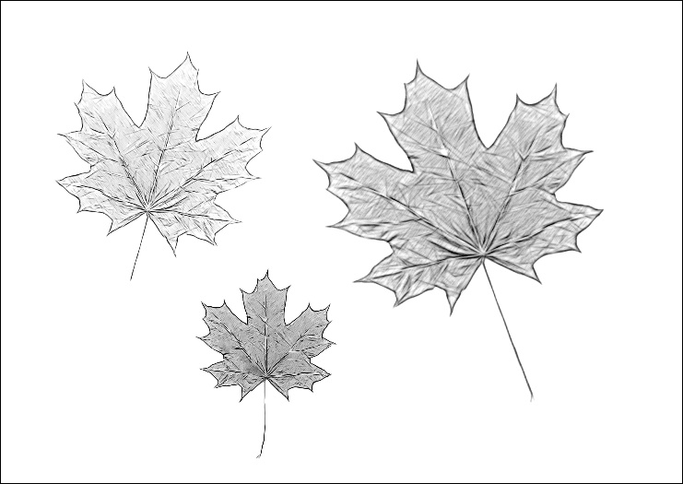
До этого задания ученикам приходилось делать рисунки-копии, а сейчас предстоит нарисовать живой лист дерева. В качестве образца берутся любые листья деревьев, которые будут доступны. Можно использовать как крупные листья, так и мелкие, как свежесорванные, так и сухие.
На бумаге А3 размера компонуется 2, 3, 4 листа. Ученикам необходимо объяснить, как размещаются на бумаге изображаемые листья. Надо рассказать о равновесии в композиции, чтобы изображение было гармонично размещено на бумаге. После того как приблизительно очень лёгкими линиями намечена будущая композиция всего рисунка, переходим конкретно к рисованию отдельно взятого листа.
Дальнейший ход работы рассмотрим на примере листа клёна. Делаем сначала лёгкий набросок общего силуэта и намечаем длину стебля. Далее рисуем пять основных прожилок внутри листа, и затем ориентируясь на них стараемся нарисовать уже более точно силуэт. Надо ученикам объяснить, что усиливать линии рисунка необходимо по мере их уточнения. Бывает очень часто, что ученики начинают делать рисунок жирными линиями, которые не имеют точности. Их приходится стирать резинкой, вследствие чего бумага быстро затирается и имеет несвежий вид. Рисунок усиливается постепенно, по мере уточнения.
Главное в этом задании точно нарисовать силуэт листа. Потом можно легко пройтись тоном и если есть некоторые изломы формы попытаться их передать.

